如何注册使用 SciFinder®

 | 无SciFinder账号的用户，必须用化学所邮箱自行注册生成SciFinder登录账号。
访问用户注册 | 使用https://scifinder.cas.org/registration/index.html?corpKey=112A41ADX86F35055X70AB9CE05092BEDDDC 访问 SciFinder 用户注册网页。  单击 Next（下一页）。  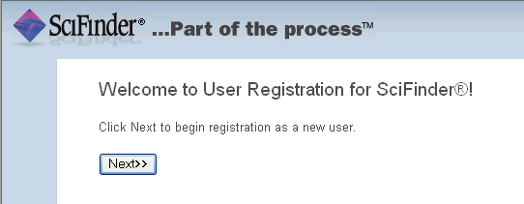
输入联系信息 | - 输入您的联系信息。  必须输入真实姓名及邮箱。  指定用户名和密码。  用户名必须唯一，且包含 5-15 个字符。它可以只包含字母或字母组合、数字和/或以下特殊字符：  - -（破折号）  - _（下划线）  - . （句点）  - @（表示“at”的符号）  密码必须包含 7-15 个字符，并且至少包含三个以下字符：  - 字母  - 混合的大小写字母  - 数字  - 非字母数字的字符（例如 @、#、%、&、*）  从下拉列表中选择一个密码提示问题并给出答案。  单击 Register（注册）。

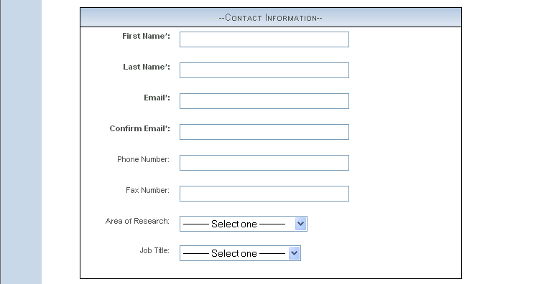
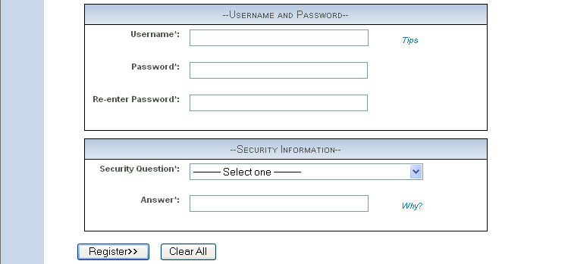

消息显示，您将用表格中提供的地址收到 CAS 发送的电子邮件。
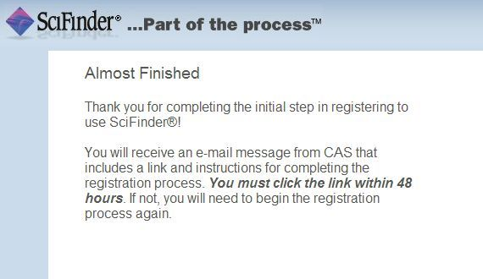

完成注册  过程 | - 打开并阅读 CAS 的电子邮件（必须在48小时内点击，否则链接会过期失效）。  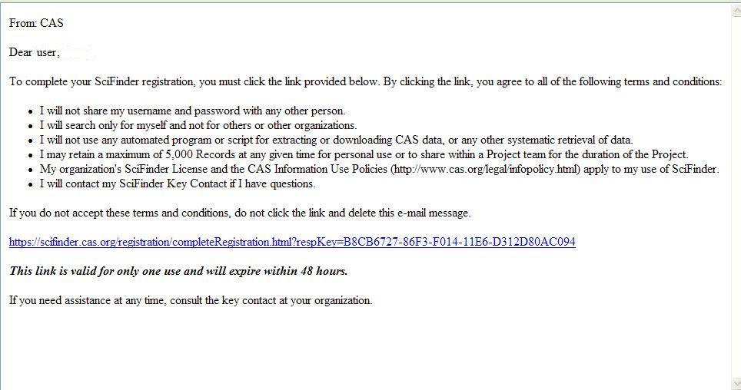  - 如果您接受 SciFinder 的使用条款，请单击邮件内的链接完成注册过程。  显示确认页面。  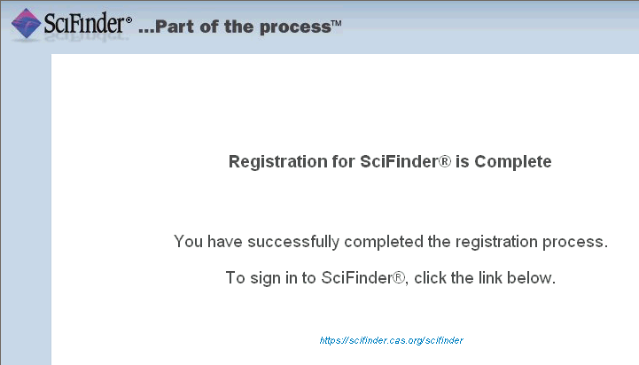  单击电子邮件内提供的链接或直接输入scifinder.cas.org开始使用SciFinder。

